Муниципальное образовательное учреждение
Тоншаевская вечерняя (сменная) общеобразовательная школа
Южное УКП при ФКУ ИК-8
Отчет
о проведении недели физики в Южном УКП
С 4 по 8 февраля в Южном УКП проводилась неделя физики.

Пояснительная записка
Не секрет, что в последние годы интерес к изучению предметов естественно-математического цикла падает. Это не только результат недостатков в работе школы и педагогов, но, в первую очередь, реалии современной жизни. В то же время нельзя забывать, что будущее наших воспитанников и всей страны зависит от развития науки и техники. А это накладывает на нас, учителей физики, определенные обязанности по подготовке фундамента, на котором и будет вестись формирование грамотных специалистов в различных областях.
Цели:
1. Активизация познавательной активности учащихся через игровые формы внеклассной работы, развитие творческих способностей учащихся
2. Развитие навыков общения, умения работать в команде
3. Формирование у учащихся представлений о роли науки в жизни общества
4. Повторение учебного материала по разным предметам под новым углом зрения
5. Расширение кругозора в результате организованного общения.
Задачи
1. Сделать школьную жизнь интересной, насыщенной, запоминающейся.
2. Предоставить возможность учащимся попробовать себя в роли учителя.

В программу недели включены мероприятия для всех учащихся школы с 9 по 12 класс. Для учащихся 9 класса была проведена интеллектуальная игра. Игра представляет собой ассорти из физических игр:
    - «Разминка»
    - «Триатлон по физическим величинам»
    - «Своя игра»
    - «Пентагон»
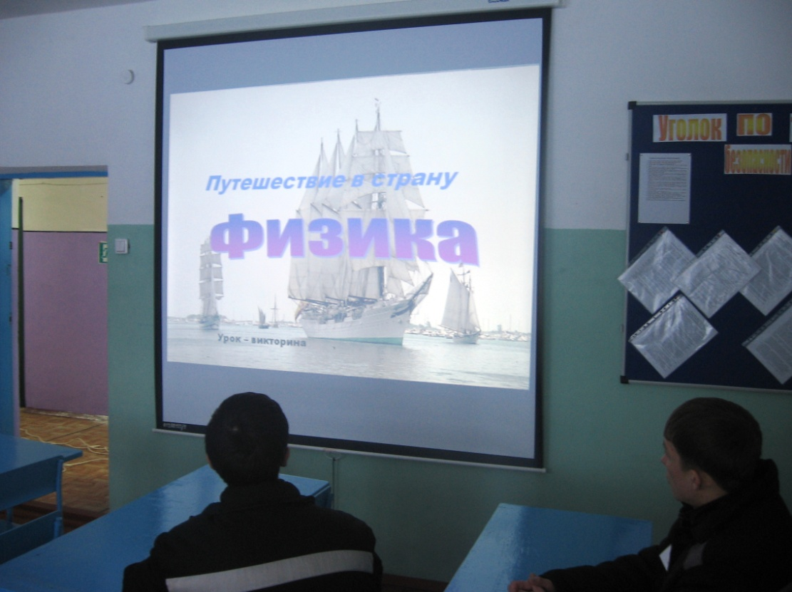
    - «Что? Где? Когда?»

Все учащиеся принимали активное участие во все мероприятиях.
Для учащихся 10 – 12 классов была проведена физическая игра Что? Где? Когда? с сопровождением презентацией. В игре принимают участие 6 человек. Команда садится за игровой стол и выбирает капитана команды. Оглашаются правила игры. На экране появляется презентация. Капитан выбирает вопрос. На экране появляется вопрос. Ведущий формулирует вопрос и даёт соответствующие указания. На обсуждение даётся две минуты. Время фиксируется с помощью песочных часов.

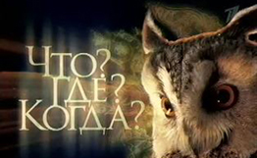
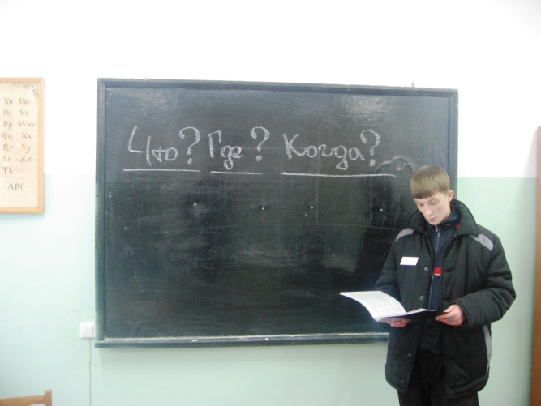

Затем было проведено мероприятие «Слабое звено». Игра «Слабое звено» проводится по образу известной телеигры «Слабое звено», с небольшим изменением.
В игре участвуют восемь игроков, которые выбираются в ходе отборочного тура.

Следующим мероприятием была игра: «Мы должны знать, с чего все начиналось». Данное мероприятие развивает кругозор учащихся, служит почвой гордости за страну, которая играла и играет в прогрессе большую роль.
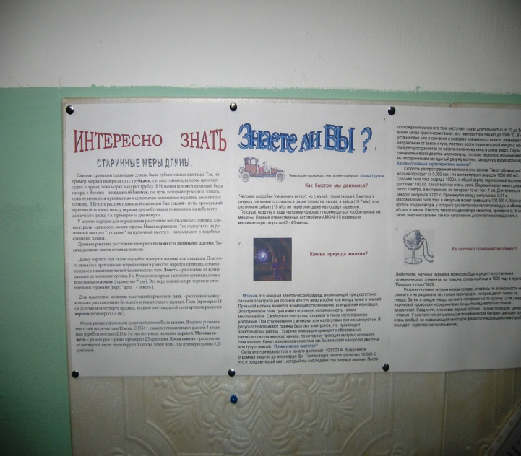
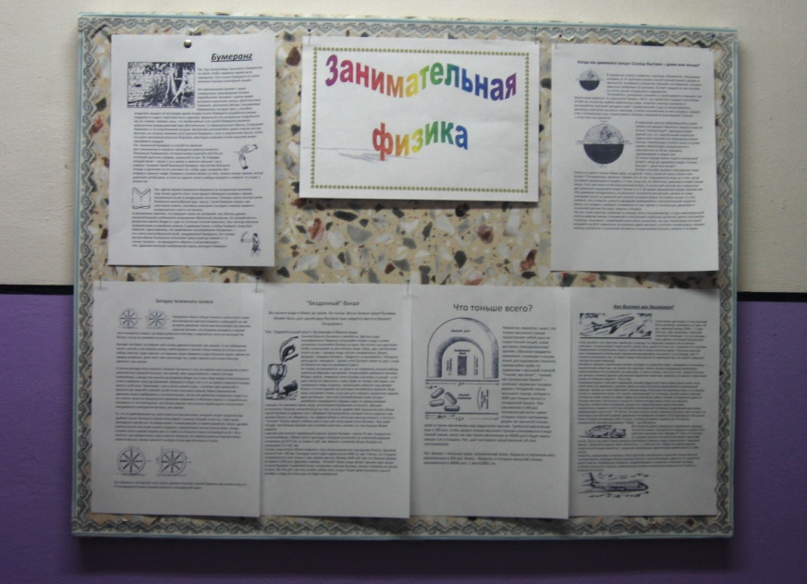
Так-же в ходе проведения недели физики были созданы стенды «Занимательная физика» и «В мире викторин и кроссвордов» которыми учащиеся очень заинтересовались и с удовольствием решали кроссворды и викторины.

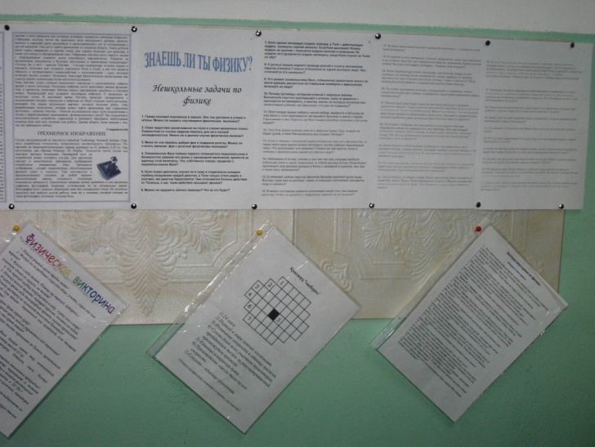
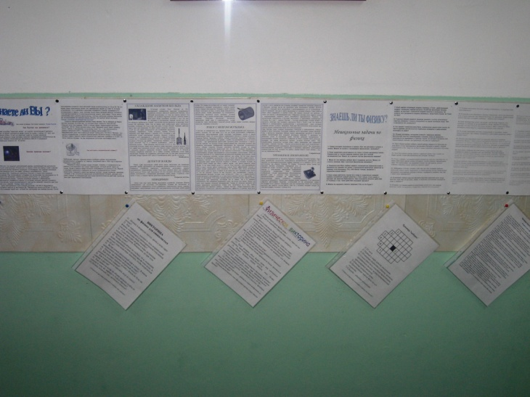

В конце недели были подведены итоги и названы самые активные участники.
Это: Левичев С.А.
Алимов М.М.
Тоненков И.Г.
Трыкин В.А.
Кашин А.Г.

